關港貿XML訊息建置指引
(通關)

N5135
進口快遞貨物簡易申報單

訊息類別：IM1-WCO DM 3.0
版 本：R-00-04
副 版 本：01
修訂日期：107.05.25
制定機構：財政部關務署

修訂表：
版本 | 日期 | 修改摘要 | 修訂人 | 備註
D-00-01 | 99.10.20 | 首次發行 | 資料調和組
D-00-02 | 99.11.30 | 依審查意見修改 | 資料調和組
D-00-03 | 99.12.23 | 依審查意見修改 | 資料調和組
D-00-04 | 100.01.17 | 依審查意見修改 | 資料調和組
D-00-05 | 100.02.18 | 依審查意見修改 | 資料調和組
D-00-06 | 100.05.20 | 草案版 | 資料調和組
D-00-07 | 100.07.26 | 草案版（依100.7.18業務整合組會議結論修改） | 資料調和組  業務整合組
R-00-01 | 101.02.15 | 公開版 | 資料調和組  業務整合組
R-00-02 | 101.05.23 | 修改日期與時間相關之資料項目備註 | 資料調和組  業務整合組 | 2012-02-08~09 MIG業者說明會
R-00-02 | 101.05.23 | 「牌名」更名為「商標(牌名)」 | 資料調和組  業務整合組 | 2012-05-18航港簽審機關訊息資料及代碼相關事宜會議
R-00-03 | 101.09.25 | 訊息樹狀圖之「預繳稅費案號」欄位所屬Class之M/C值由M改為C | 資料調和組 | 依資料項目表
R-00-03 | 101.09.25 | 訊息樹狀圖「收貨人英文名稱」、「收貨人英文地址」欄位M/C值由M改為C | 資料調和組 | 依資料項目表
R-00-03 | 101.09.25 | 訊息樹狀圖「幣別代碼」欄位所屬Class之M/C值由C改為M | 資料調和組 | 依資料項目表
R-00-03 | 101.09.25 | 訊息樹狀圖「稅費金額  」、「稅費代號」欄位M/C值由M改為C | 資料調和組 | 依資料項目表
R-00-04 | 102.06.26 | 壹、訊息功能說明—修改(二)功能說明 | 資料調和組  業務整合組
R-00-04 | 102.06.26 | 增加「海空運別」、「海關通關號碼」、「艙單號碼」、「船（機）代碼」 | 資料調和組  業務整合組 | 2013-06-13通關業務組簽註
R-00-04 | 102.06.26 | 「主提單號碼」、「分提單號碼」、「交易條件代碼」之需求M/C改為’C’ | 資料調和組  業務整合組 | 2013-06-13通關業務組簽註
R-00-04 | 102.06.26 | 增加「檢核文件字號」、「核發機關代碼」、  「檢附影像文件名稱」、「檢附影像文件格式」、「檢附文件種類」、  「檢附文件說明」、  「檢附文件檔大小」 | 資料調和組  業務整合組 | 2013-06-24通關業務組簽註
R-00-04 | 104.01.13 | 貳、訊息類別圖—修改圖2「GoodShipment」類別中所有組合資料元及資料項目等內容 | 關務資訊組
R-00-04 | 107.05.25 | 身分識別代碼代碼:174  由「身分證統一編號」改為「身分證統一編號及外僑居留證統一證號」 | 通關業務組  關務資訊組 | 依據20171118通關業務組應用程式修改單編號10600589

目錄
頁碼
壹、訊息功能說明 1
貳、訊息類別圖 3
參、訊息架構圖 5
肆、訊息樹狀圖 9
伍、資料項目使用說明 15
陸、XML訊息範例 63
柒、代碼表 75
捌、資料項目表 77

圖目錄
頁碼
圖 1 訊息類別圖 3
圖 2 訊息類別圖(續) 4
圖 3 訊息架構圖 5
圖 4 訊息架構圖(續) 6
圖 5 訊息架構圖(續) 7

壹、訊息功能說明
(一) 收送對象
訊息發送方：快遞業者
訊息接收方：海關
(二) 功能說明
「進口快遞貨物簡易申報單（N5135）」(以下簡稱本訊息)係應用於快遞簡易進口通關作業時，由快遞業者或整合型航空貨運業者於規定時限內負責傳送給海關，以達到貨物通關之目的。
本訊息經邏輯檢查，不合格者，海關以「單證合一核覆訊息(NX5106)」通知快遞業者。合格者經海關系統決定 C1或C3通關方式，C1 類報單者，海關以「進口貨物放行通知(N5116)」通知放行；C3類報單者，海關以「應補辦事項通知(N5107)」通知貨棧業者。
進口快遞文件(X1)、進口低價免稅快遞貨物(X2) 及進口低價應稅快遞貨物(X3)得以本訊息申報辦理通關。
海關僅允許本訊息資料之新增，本訊息經海關收單後不得以訊息方式替換，而須以人工書面申請方式辦理。

貳、訊息類別圖
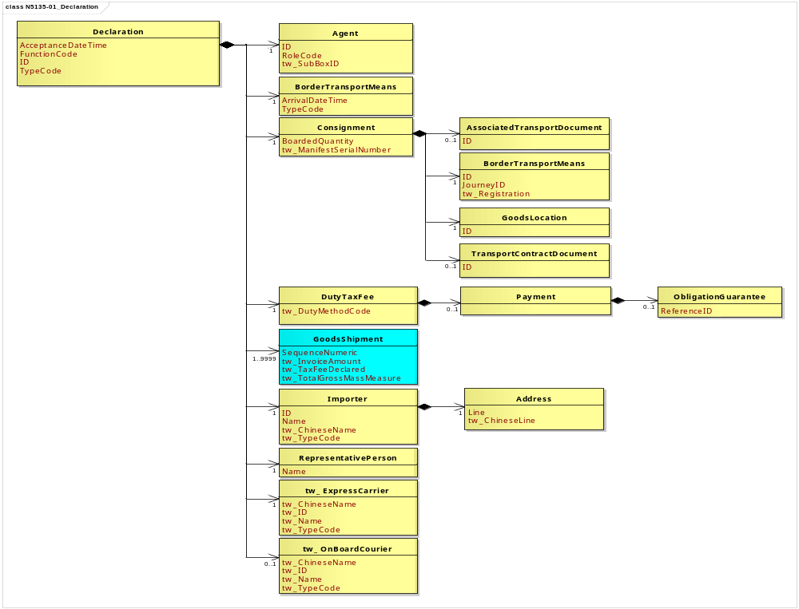
接圖2
圖 1 訊息類別圖
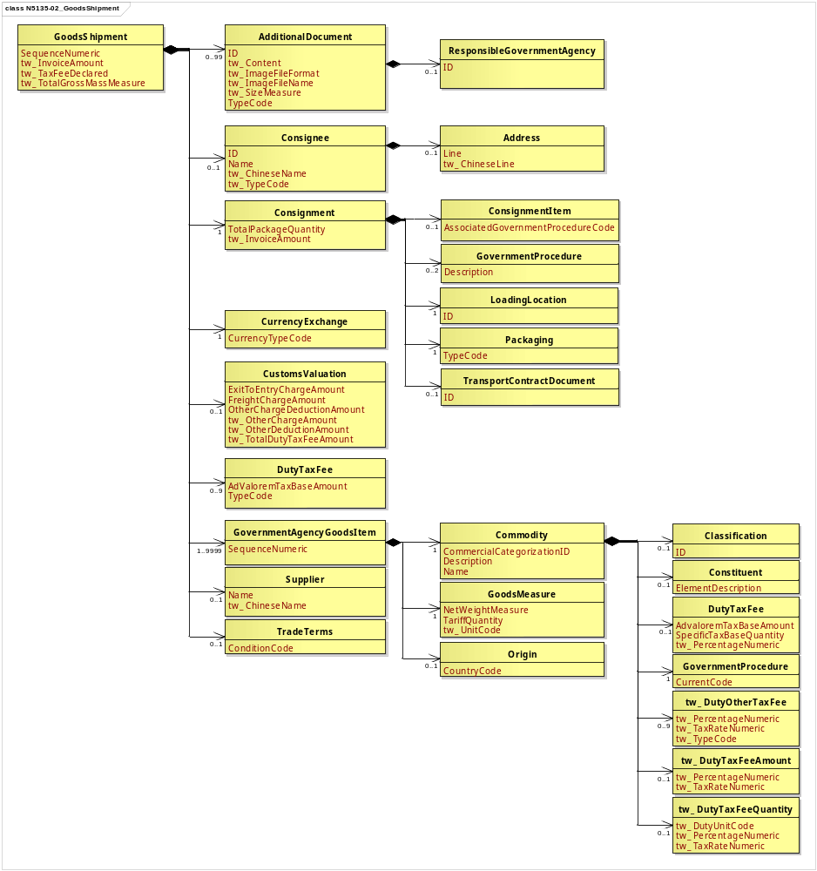
圖 2 訊息類別圖(續)

參、訊息架構圖
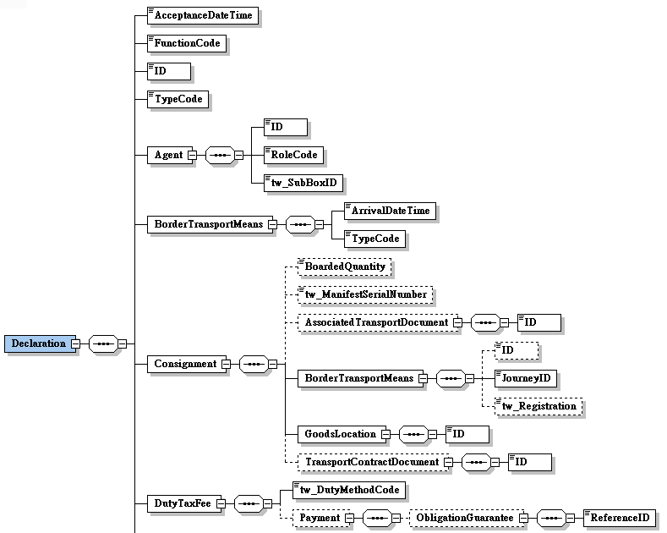  A  A | 接圖4  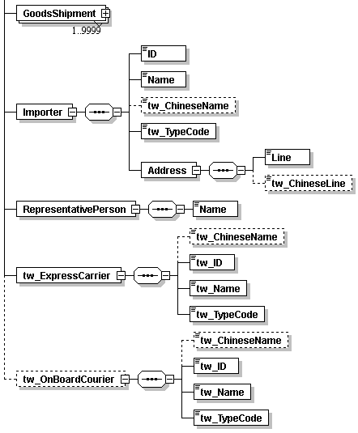

圖 3 訊息架構圖

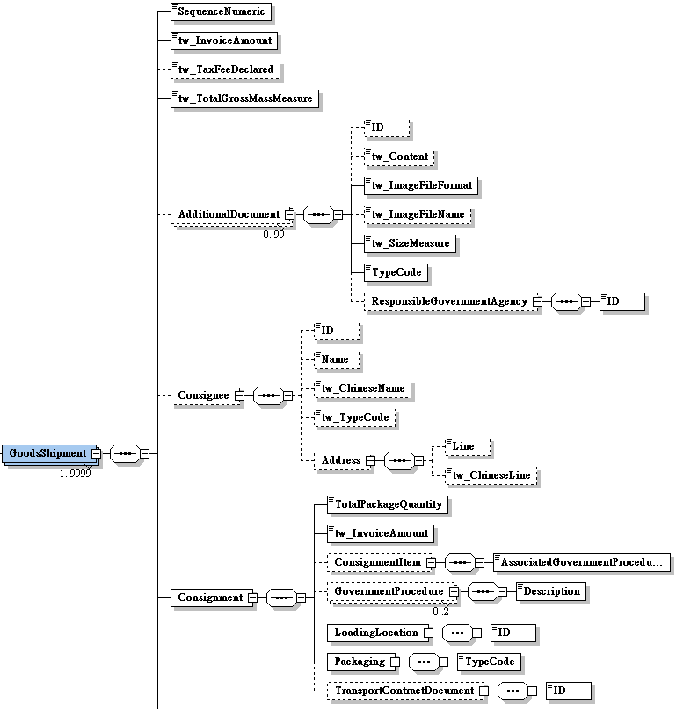  B  B | 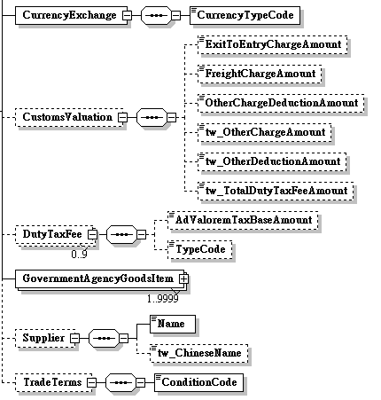  接圖5
圖 4 訊息架構圖(續)

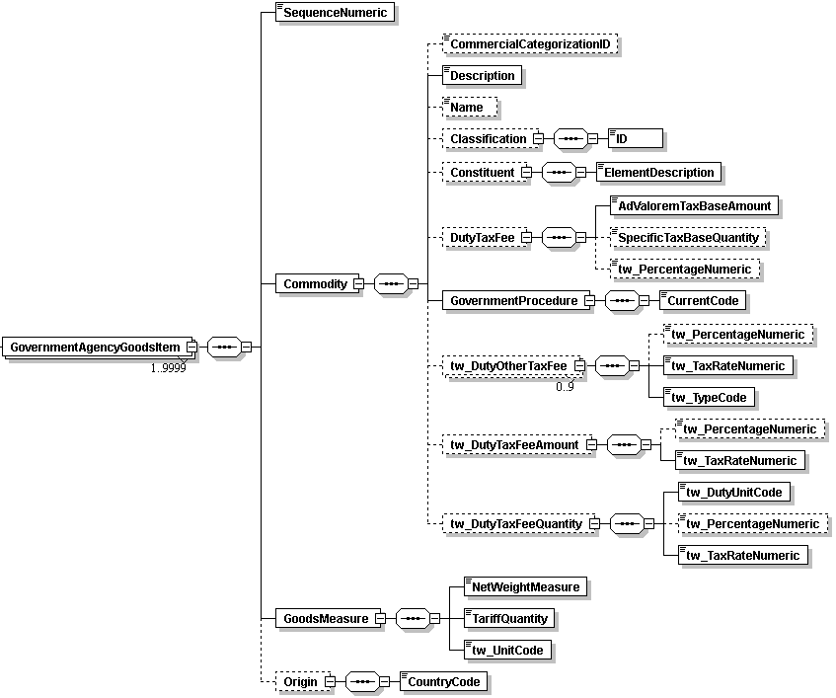

圖 5 訊息架構圖(續)

肆、訊息樹狀圖
N5135進口快遞貨物簡易申報單
迴圈 | M/C | WCO/TW  ClassID | WCO/TW  ID | XML Tag Name | 中 文 名 稱
1 | M | 42A |  | Declaration
1 | M |  | 023 | |_ AcceptanceDateTime | 報關日期
1 | M |  | 017 | |_ FunctionCode | 訊息功能代碼
1 | M |  | D014 | |_ ID | 報單號碼
1 | M |  | D013 | |_ TypeCode | 報單類別
1 | M | 05A |  | |_ Agent
1 | M |  | R004 | | |_ ID | 報關業者箱號
1 | M |  | R005 | | |_ RoleCode
1 | M |  | TW100 | | |_ tw_SubBoxID | 報關業者箱號附碼
1 | M | 15A |  | |_ BorderTransportMeans
1 | M |  | 172 | | |_ ArrivalDateTime | 進口日期
1 | M |  | T010 | | |_ TypeCode | 海空運別
1 | M | 28A# |  | |_ Consignment
0..1 | C |  | 314 | | |_ BoardedQuantity | 併袋筆數
0..1 | C |  | TW153 | | |_ tw_ManifestSerialNumber | 艙單號碼
0..1 | C | 11A# |  | | |_ AssociatedTransportDocument
1 | M |  | D008 | | | |_ ID | 併袋號碼
1 | M | 15A# |  | | |_ BorderTransportMeans
0..1 | C |  | T006 | | | |_ ID | 船（機）代碼
1 | M |  | 149 | | | |_ JourneyID | 船舶航次（海）/航機班次（空）
0..1 | C |  | TW043 | | | |_ tw_Registration | 海關通關號碼
1 | M | 64A# |  | | |_ GoodsLocation
1 | M |  | L017 | | | |_ ID | 卸存地點代碼
0..1 | C | 30B# |  | | |_ TransportContractDocument
1 | M |  | D023 | | |_ ID | 主提單號碼
1 | M | 50A |  | |_ DutyTaxFee
1 | M |  | TW006 | | |_ tw_DutyMethodCode | 海關稅費繳納方式代碼
0..1 | C | 94A |  | | |_ Payment
0..1 | C | 90A |  | | |_ ObligationGuarantee
1 | M |  | 100# | | |_ ReferenceID | 預繳稅費案號
1..9999 | M | 67A |  | |_ GoodsShipment
1 | M |  | 006 | | |_ SequenceNumeric | 序號
1 | M |  | 109* | | |_ tw_InvoiceAmount | 發票總金額
0..1 | C |  | TW119 | | |_ tw_TaxFeeDeclared | 主動申報繳納稅款註記
1 | M |  | 131* | | |_ tw_TotalGrossMassMeasure | 總毛重
0..99 | C | 02A |  | | |_ AdditionalDocument
0..1 | C |  | D005 | | | |_ ID | 檢核文件字號
0..1 | C |  | 105* | | | |_ tw_Content | 檢附文件說明
1 | M |  | TW101 | | | |_ tw_ImageFileFormat | 檢附影像文件格式
0..1 | C |  | TW097 | | | |_ tw_ImageFileName | 檢附影像文件名稱
1 | M |  | TW154 | | | |_ tw_SizeMeasure | 檢附文件檔大小
1 | M |  | D006 | | | |_ TypeCode | 檢附文件種類
0..1 | C | 08B+ |  | | | |_ ResponsibleGovernmentAgency
1 | M |  | R062 | | | |_ ID | 核發機關代碼
0..1 | C | 27A |  | | |_ Consignee
0..1 | C |  | R015 | | | |_ ID | 收貨人代碼
0..1 | C |  | R014 | | | |_ Name | 收貨人英文名稱
0..1 | C |  | TW004 | | | |_ tw_ChineseName | 收貨人中文名稱
0..1 | C |  | TW104 | | | |_ tw_TypeCode | 身分識別代碼
0..1 | C | 04A |  | | | |_ Address
0..1 | C |  | 239 | | | |_ Line | 收貨人英文地址
0..1 | C |  | TW002 | | | |_ tw_ChineseLine | 收貨人中文地址
1 | M | 28A |  | | |_ Consignment
1 | M |  | 146 | | | |_ TotalPackageQuantity | 總件數
1 | M |  | 109* | | | |_ tw_InvoiceAmount | 總完稅價格（新台幣）
0..1 | C | 29A+ |  | | | |_ ConsignmentItem
1 | M |  | 233 | | | | |_ AssociatedGovernmentProcedureCode | 申請審驗方式
0..2 | C | 70A |  | | | |_ GovernmentProcedure
1 | M |  | 353 | | | | |_ Description | 其他申報事項
1 | M | 83A |  | | | |_ LoadingLocation
1 | M |  | L010 | | | | |_ ID | 裝貨港代碼
1 | M | 93A# |  | | | |_ Packaging
1 | M |  | 141 | | | | |_ TypeCode | 件數單位
0..1 | C | 30B |  | | | |_ TransportContractDocument
1 | M |  | D023 | | | |_ ID | 分提單號碼
1 | M | 40A+ |  | | |_ CurrencyExchange
1 | M |  | 135 | | | |_ CurrencyTypeCode | 幣別代碼
0..1 | C | 41A |  | | |_ CustomsValuation
0..1 | C |  | 121 | | | |_ ExitToEntryChargeAmount | 保險費
0..1 | C |  | 117 | | | |_ FreightChargeAmount | 運費
0..1 | C |  | 181 | | | |_ OtherChargeDeductionAmount | 營業稅稅基
0..1 | C |  | TW081 | | | |_ tw_OtherChargeAmount | 應加費用
0..1 | C |  | TW082 | | | |_ tw_OtherDeductionAmount | 應減費用
0..1 | C |  | TW029 | | | |_ tw_TotalDutyTaxFeeAmount | 稅費合計
0..9 | C | 50A# |  | | |_ DutyTaxFee
0..1 | C |  | 116 | | | |_ AdValoremTaxBaseAmount | 稅費金額
0..1 | C |  | 113 | | | |_ TypeCode | 稅費代號
1..9999 | M | 68A |  | | |_ GovernmentAgencyGoodsItem
1 | M |  | 006 | | | |_ SequenceNumeric | 項次
0..5 | C | 02A |  | | | |_ AdditionalDocument
0..1 | C |  | D005 | | | | |_ ID | 輸出入許可文件號碼
0..1 | C |  | 006* | | | | |_ tw_SequenceNumeric | 輸出入許可文件項次
1 | M | 23A |  | | | |_ Commodity
0..1 | C |  | 257 | | | | |_ CommercialCategorizationID | 型號
1 | M |  | 137 | | | | |_ Description | 貨物名稱
0..1 | C |  | 258 | | | | |_ Name | 商標(牌名)
0..1 | C | 21A |  | | | | |_ Classification
1 | M |  | 145 | | | | | |_ ID | 貨品分類號列
0..1 | C | 33A |  | | | | |_ Constituent
1 | M |  | 259 | | | | | |_ ElementDescription | 成分及規格
0..1 | C | 50A |  | | | | |_ DutyTaxFee
1 | M |  | 116 | | | | | |_ AdValoremTaxBaseAmount | 完稅價格
0..1 | C |  | 129 | | | | | |_ SpecificTaxBaseQuantity | 完稅數量
0..1 | C |  | 123* | | | | | |_ tw_PercentageNumeric | 折算率
1 | M | 70A |  | | | | |_ GovernmentProcedure
1 | M |  | 166 | | | | | |_ CurrentCode | 納稅辦法代碼
0..9 | C | TW05A |  | | | | |_ tw_DutyOtherTaxFee
0..1 | C |  | 123* | | | | | |_ tw_PercentageNumeric | 折算率
1 | M |  | 115* | | | | | |_ tw_TaxRateNumeric | 其他稅費率
1 | M |  | 113* | | | | | |_ tw_TypeCode | 其他稅費代碼
0..1 | C | TW27A |  | | | | |_ tw_DutyTaxFeeAmount
0..1 | C |  | 123* | | | | | |_ tw_PercentageNumeric | 折算率
1 | M |  | 115* | | | | | |_ tw_TaxRateNumeric | 進口稅率
0..1 | C | TW28A |  | | | | |_ tw_DutyTaxFeeQuantity
1 | M |  | TW010 | | | | |_ tw_DutyUnitCode | 稅額單位
0..1 | C |  | 123* | | | | |_ tw_PercentageNumeric | 折算率
1 | M |  | 115* | | | | |_ tw_TaxRateNumeric | 單位稅額
1 | M | 65A |  | | | |_ GoodsMeasure
1 | M |  | 128 | | | | |_ NetWeightMeasure | 淨重
1 | M |  | 130 | | | | |_ TariffQuantity | 數量
1 | M |  | TW026 | | | | |_ tw_UnitCode | 數量單位
0..1 | C | 92A |  | | | |_ Origin
1 | M |  | 063 | | | |_ CountryCode | 生產國別代碼
0..1 | C | 18B |  | | |_ Supplier
1 | M |  | R052 | | | |_ Name | 寄件人英文名稱
0..1 | C |  | TW062 | | | |_ tw_ChineseName | 寄件人中文名稱
0..1 | C | 22B |  | | |_ TradeTerms
1 | M |  | 090 | | |_ ConditionCode | 交易條件代碼
1 | M | 74A |  | |_ Importer
1 | M |  | R038 | | |_ ID | 進口人(納稅義務人)統一編號
1 | M |  | R037 | | |_ Name | 進口人(納稅義務人)英文名稱
0..1 | C |  | TW001 | | |_ tw_ChineseName | 進口人(納稅義務人)中文名稱
1 | M |  | TW104 | | |_ tw_TypeCode | 身分識別代碼
1 | M | 04A |  | | |_ Address
1 | M |  | 239 | | |_ Line | 進口人(納稅義務人)英文地址
0..1 | C |  | TW002 | | |_ tw_ChineseLine | 進口人(納稅義務人)中文地址
1 | M | 06B |  | |_ RepresentativePerson
1 | M |  | R006 | | |_ Name | 專責報關人員代號
1 | M | TW22A |  | |_ tw_ExpressCarrier
0..1 | C |  | TW033 | | |_ tw_ChineseName | 快遞業者中文名稱
1 | M |  | R023* | | |_ tw_ID | 快遞業者統一編號
1 | M |  | R022* | | |_ tw_Name | 快遞業者英文名稱
1 | M |  | TW104 | | |_ tw_TypeCode | 身分識別代碼
0..1 | C | TW23A |  | |_ tw_OnBoardCourier
0..1 | C |  | TW049 | |_ tw_ChineseName | 快遞專差中文名稱
1 | M |  | R023* | |_ tw_ID | 快遞專差統一編號
1 | M |  | R022* | |_ tw_Name | 快遞專差英文名稱
1 | M |  | TW104 | |_ tw_TypeCode | 身分識別代碼

伍、資料項目使用說明

<Declaration>
Declaration |  |  |  |  | M | 1
功能說明 | Any statement or action, in any form prescribed or accepted by the Governmental Agency, giving information or particulars required by the Governmental Agency
資料項目 | M/C | Data  Type | 長度 | 備註
<AcceptanceDateTime>  Goods declaration acceptance date  報關日期 | M | Date Time | an8 | 年(西元) - 4碼  月 - 2碼  日 - 2碼
<FunctionCode>  Message function, coded  訊息功能代碼 | M | Code | n..2 | 代碼：  9：新增
<ID>  Goods declaration number  報單號碼 | M | Identifier | an14
<TypeCode>  Type of goods declaration, coded  報單類別 | M | Code | an2 | 代碼：  X1：進口快遞文件  X2：進口低價免稅快遞貨物  X3：進口低價應稅快遞貨物
<Agent> | M | Aggregate
<BorderTransportMeans> | M | Aggregate
<Consignment> | M | Aggregate
<DutyTaxFee> | M | Aggregate
<GoodsShipment> | M | Aggregate
<Importer> | M | Aggregate
<RepresentativePerson> | M | Aggregate
<tw_ExpressCarrier> | M | Aggregate
<tw_OnBoardCourier> | C | Aggregate
【說明】：
- <AcceptanceDateTime>表示海關受理報單之日期。
- <FunctionCode>表示訊息異動代碼。此資料項目只能填列固定代碼值’9’，表示新增。
- <ID>表示海關受理貨物申報之收單號碼。
- <TypeCode>表示依進口、出口、轉運、保稅等通關程序之報單處理代碼。此資料項目只能填列代碼值’X1’、’X2’或’X3’，表示進口快遞貨物簡易申報單類別。

【範例】：
<Declaration>
<AcceptanceDateTime>2011-03-10</AcceptanceDateTime>
<FunctionCode>9</FunctionCode>
<ID>CU 0057015864</ID>
<TypeCode>X2</TypeCode>
</Declaration>

<Agent>
Agent |  |  |  |  | M | 1
Declaration/Agent
功能說明 | Person authorized to act on behalf of another party
資料項目 | M/C | Data  Type | 長度 | 備註
<ID>  Customs broker box No.  報關業者箱號 | M | Identifier | an3
<RoleCode> | M | Code | an2 | 代碼：  CB：報關業者
<tw_SubBoxID>  Customs broker sub-box No.  報關業者箱號附碼 | M | Identifier | an1
【說明】：
- <ID>表示海關核給報關業者之專屬報關箱號碼。
- <RoleCode>表示代理人號碼類別代碼。本訊息只能填列固定代碼值’CB’，表示報關業者。
- <tw_SubBoxID>表示海關核給報關業者之專屬報關箱號附碼。
【範例】：
<Agent>
<ID>108</ID>
<RoleCode>CB</RoleCode>
<tw_SubBoxID>A</tw_SubBoxID>
</Agent>

<BorderTransportMeans>
BorderTransportMeans |  |  |  |  | M | 1
Declaration/BorderTransportMeans
功能說明 | Details of the means of transport crossing the border of the Customs territory
資料項目 | M/C | Data  Type | 長度 | 備註
<ArrivalDateTime>  Date of importation  進口日期 | M | Date Time | an8 | 年(西元) - 4碼  月 - 2碼  日 - 2碼
<TypeCode>  Categories of transport  海空運別 | M | Code | an1 | 代碼：  1：海運  4：空運
【說明】：
- <ArrivalDateTime>表示載運貨物之運輸工具進口日期。
- <TypeCode>表示區別海運或空運類別。
【範例】：
<BorderTransportMeans>
<ArrivalDateTime>2011-05-02</ArrivalDateTime>
<TypeCode>1</TypeCode>
</BorderTransportMeans>

<Consignment>
Consignment |  |  |  |  | M | 1
Declaration/Consignment
功能說明 | Details about the transport between a consignor and a consignee as specified in the transport contract document
資料項目 | M/C | Data  Type | 長度 | 備註
<BoardedQuantity>  Total number of house air waybill or house delivery order  併袋筆數 | C | Quantity | n..4
<tw_ManifestSerialNumber>  Manifest serial No.  艙單號碼 | C | Text | an4
<AssociatedTransportDocument> | C | Aggregate
<BorderTransportMeans> | M | Aggregate
<GoodsLocation> | M | Aggregate
<TransportContractDocument> | C | Aggregate
【說明】：
- <BoardedQuantity>表示申報併袋之分號總數。
- <tw_ManifestSerialNumber>表示艙單所列裝載貨物之識別序號。
【範例】：
<Consignment>
<BoardedQuantity>50</BoardedQuantity>
<tw_ManifestSerialNumber>0001</tw_ManifestSerialNumber>
</Consignment>

<AssociatedTransportDocument>
AssociatedTransportDocument |  |  |  |  | C | 0..1
Declaration/Consignment/AssociatedTransportDocument
功能說明 | Association between Master Bill(s) and House Bill(s)
資料項目 | M/C | Data  Type | 長度 | 備註
<ID>  Consolidated bag No.  併袋號碼 | M | Identifier | an..16
【說明】：
- <ID>表示簡易快遞申報自行編列之併袋袋號。
【範例】：
<AssociatedTransportDocument>
<ID>ACD 201011301200</ID>
</AssociatedTransportDocument>

<BorderTransportMeans>
BorderTransportMeans |  |  |  |  | M | 1
Declaration/Consignment/BorderTransportMeans
功能說明 | Details of the means of transport crossing the border of the Customs territory
資料項目 | M/C | Data  Type | 長度 | 備註
<ID>  Transport ID, coded  船（機）代碼 | C | Identifier | an..25
<JourneyID>  Voyage No./Flight No.  船舶航次（海）/航機班次（空） | M | Identifier | an..12
<tw_Registration>  Vessel registration No.  海關通關號碼 | C | Text | an6
【說明】：
- <ID>表示船舶國際海事組織（IMO）代碼。
- <JourneyID>表示載運貨物之飛機班次。
- <tw_Registration>表示船舶由業者向海關申請進港時，海關核給之序號（即運輸工具通過關稅領域時之辨識碼）。
【範例】：
<BorderTransportMeans>
<ID>8959142</ID>
<JourneyID>V-123</JourneyID>
<tw_Registration>00V001</tw_Registration>
</BorderTransportMeans>

<GoodsLocation>
GoodsLocation |  |  |  |  | M | 1
Declaration/Consignment/GoodsLocation
功能說明 | Information about the place where the goods are located
資料項目 | M/C | Data  Type | 長度 | 備註
<ID>  Location of goods, coded  卸存地點代碼 | M | Identifier | an..8 | 參照關港貿作業代碼--043_貨物卸存地點（含保稅倉庫或物流中心監管編號）
【說明】：
- <ID>表示貨物卸存之碼頭或貨棧代碼。
【範例】：
<GoodsLocation>
<ID>003C2013</ID>
</GoodsLocation>

<TransportContractDocument>
TransportContractDocument |  |  |  |  | C | 0..1
Declaration/Consignment/TransportContractDocument
功能說明 | Information about the consignment which corresponds to one transport contract. (Known as consignment by the Transport group)
資料項目 | M/C | Data  Type | 長度 | 備註
<ID>  Master delivery order number/Bill of lading number  主提單號碼 | M | Identifier | an..35
【說明】：
- <ID>表示運輸業者或其代理人所簽發之運送文件上主提單號碼。
【範例】：
<TransportContractDocument>
<ID>695-12345678</ID>
</TransportContractDocument>

<DutyTaxFee>
DutyTaxFee |  |  |  |  | M | 1
Declaration/DutyTaxFee
功能說明 | Calculation one instance one duty, one tax, one fee about other duty tax fee information
資料項目 | M/C | Data  Type | 長度 | 備註
<tw_DutyMethodCode>  Customs duty/tax payment method, coded  海關稅費繳納方式代碼 | M | Code | an1 | 參照關港貿作業代碼--003_繳納方式
<Payment> | C | Aggregate
【說明】：
- <tw_DutyMethodCode>表示海關稅費繳納方式代碼，如銀行繳現、先放後稅、彙總清關及線上扣繳等代碼。
【範例】：
<DutyTaxFee>
<tw_DutyMethodCode>2</tw_DutyMethodCode>
</DutyTaxFee>

<Payment>
Payment |  |  |  |  | C | 0..1
Declaration/DutyTaxFee/Payment
功能說明 | Information about payment details
資料項目 | M/C | Data  Type | 長度 | 備註
<ObligationGuarantee> | C | Aggregate

<ObligationGuarantee>
ObligationGuarantee |  |  |  |  | C | 0..1
Declaration/DutyTaxFee/Payment/ObligationGuarantee
功能說明 | Details regarding undertaking given in cash, bond or as a written guarantee to ensure that an obligation will be fulfilled, e.g. under a transit procedure
資料項目 | M/C | Data  Type | 長度 | 備註
<ReferenceID>  Permit No. of guarantee deposit  預繳稅費案號 | M | Identifier | an..12
【說明】：
- <ReferenceID>表示海關核給快遞報關業者之案號，預繳足額稅費保證金，以辦理線上扣繳作業。
【範例】：
<ObligationGuarantee>
<ReferenceID>732000000010</ReferenceID>
</ObligationGuarantee>

<GoodsShipment>
GoodsShipment |  |  |  |  | M | 1..9999
Declaration/GoodsShipment
功能說明 | Details about the movement and the handling of goods shipped together on one or more means of transport between original consignor and final consignee
資料項目 | M/C | Data  Type | 長度 | 備註
<SequenceNumeric>  Sequence No.  序號 | M | Numeric | n..4
<tw_InvoiceAmount>  Total invoice amount  發票總金額 | M | Amount | n..16,2
<tw_TaxFeeDeclared>  Duty tax fee declared note  主動申報繳納稅款註記 | C | Text | an1 | 代碼：  Y：主動申報
<tw_TotalGrossMassMeasure>  Total gross weight  總毛重 | M | Measure | n..16,6 | 公斤(KGM only)
< AdditionalDocument > | C | Aggregate
<Consignee> | C | Aggregate
<Consignment> | M | Aggregate
<CurrencyExchange> | M | Aggregate
<CustomsValuation> | C | Aggregate
<DutyTaxFee> | C | Aggregate
<GovernmentAgencyGoodsItem> | M | Aggregate
<Supplier> | C | Aggregate
<TradeTerms> | C | Aggregate
【說明】：
- 本組合資料元至少1次，最多可重覆9999次。
- <SequenceNumeric>表示區分個別明細項之流水號。此資料項目表示按每一分提單依序編列之序號。
- <tw_InvoiceAmount>表示交易發票所記載之總金額。
- <tw_TaxFeeDeclared>表示進口低價免稅快遞貨物(X2)簡易申報單主動申報繳納稅款之註記。
- <tw_TotalGrossMassMeasure>表示單批貨物所申報之總重量，以公斤(KGM)為計量單位。
【範例】：
<GoodsShipment>
<SequenceNumeric>1</SequenceNumeric>
<tw_InvoiceAmount>2068</tw_InvoiceAmount>
<tw_TaxFeeDeclared>Y</tw_TaxFeeDeclared>
<tw_TotalGrossMassMeasure>5</tw_TotalGrossMassMeasure>
</GoodsShipment>

<AdditionalDocument>
AdditionalDocument |  |  |  |  | C | 0..99
Declaration/GoodsShipment/AdditionalDocument
功能說明 | Details related to additional documents supplied as part of a declaration or sought as part of a response
資料項目 | M/C | Data  Type | 長度 | 備註
<ID>  Additional document reference No.  檢核文件字號 | C | Identifier | an..50
<tw_Content>  Attachment description  檢附文件說明 | C | Text | an..60
<tw_ImageFileFormat>  Image file formats  檢附影像文件格式 | M | Text | an..5
<tw_ImageFileName>  Image file name  檢附影像文件名稱 | C | Text | an..200
<tw_SizeMeasure>  Attachment file size  檢附文件檔大小 | M | Measure | n..8
<TypeCode>  Additional document type  檢附文件種類 | M | Code | an..2 | 參照關港貿作業代碼--101_檢附文件種類
<ResponsibleGovernmentAgency> | C | Aggregate
【說明】：
- 本組合資料元最多可重覆99次。
- <ID>表示核發機關所簽核之文件字號。
- <tw_Content>表示檢附文件之說明。
- <tw_ImageFileFormat>表示檢附影像文件之格式。包括：GIF、JPG或PDF等。
- <tw_ImageFileName>表示檢附影像文件之名稱。
- <tw_SizeMeasure>表示檢附文件檔案大小以Byte計算。
- <TypeCode>表示檢附文件之種類。
【範例】：
<AdditionalDocument>
<ID>99AA001</ID>
<tw_Content>NONE</tw_Content>
<tw_ImageFileFormat>PDF</tw_ImageFileFormat>
<tw_ImageFileName>ABC</tw_ImageFileName>
<tw_SizeMeasure>1000</tw_SizeMeasure>
<TypeCode>9</TypeCode>
</AdditionalDocument>

<ResponsibleGovernmentAgency>
ResponsibleGovernmentAgency |  |  |  |  | C | 0..1
Declaration/GoodsShipment/AdditionalDocument/ResponsibleGovernmentAgency
功能說明 | Details related to the responsible government agency
資料項目 | M/C | Data  Type | 長度 | 備註
<ID>  Issuing authority, coded  核發機關代碼 | M | Identifier | an2 | 參照關港貿作業代碼--047_機關別
【說明】：
- <ID>表示核發檢核文件機關之代碼。
【範例】：
<ResponsibleGovernmentAgency>
<ID>GI</ID>
</ResponsibleGovernmentAgency>

<Consignee>
Consignee |  |  |  |  | C | 0..1
Declaration/GoodsShipment/Consignee
功能說明 | Name and address details of the party to which goods are consigned
資料項目 | M/C | Data  Type | 長度 | 備註
<ID>  Consignee, coded  收貨人代碼 | C | Identifier | an..14
<Name>  Consignee's name in English  收貨人英文名稱 | C | Text | an..80
<tw_ChineseName>  Consignee's name in Chinese  收貨人中文名稱 | C | Text | an..70
<tw_TypeCode>  Party identifier, coded  身分識別代碼 | C | Code | an..3 | 代碼：  53：護照號碼  58：營利事業統一編號  174：身分證統一編號及外僑居留證統一證號
<Address> | C | Aggregate
【說明】：
- <ID>表示收貨人之營利事業統一編號、個人之身分證統一编號、外僑居留證統一證號或護照號碼。
- <Name>表示收貨人之英文名稱。
- <tw_ChineseName>表示收貨人之中文名稱。
- <tw_TypeCode>表示區分填列之代碼為營利事業統一編號、身分證統一編號、外僑居留證統一證號或護照號碼。當填列收貨人代碼時，本資料項目必須填列。
【範例】：
<Consignee>
<ID>23322708</ID>
<Name>COMPOSE INFORMATION CO., LTD.</Name>
<tw_ChineseName>複合資訊股份有限公司</tw_ChineseName>
<tw_TypeCode>58</tw_TypeCode>
</Consignee>

<Address>
Address |  |  |  |  | C | 0..1
Declaration/GoodsShipment/Consignee/Address
功能說明 | Details relating to an address
資料項目 | M/C | Data  Type | 長度 | 備註
<Line>  Consignee's address in English  收貨人英文地址 | C | Text | an..120
<tw_ChineseLine>  Consignee's address in Chinese  收貨人中文地址 | C | Text | an..100
【說明】：
- <Line>表示收貨人之英文地址。
- <tw_ChineseLine>表示收貨人之中文地址。
【範例】：
<Address>
<Line>No. 88, Fareast Rd., Chungli City, Taoyuan, Taiwan, ROC</Line>
<tw_ChineseLine>桃園縣中壢市遠東路88號</tw_ChineseLine>
</Address>

<Consignment>
Consignment |  |  |  |  | M | 1
Declaration/GoodsShipment/Consignment
功能說明 | Details about the transport between a consignor and a consignee as specified in the transport contract document
資料項目 | M/C | Data  Type | 長度 | 備註
<TotalPackageQuantity>  Total number of packages  總件數 | M | Quantity | n..8
<tw_InvoiceAmount>  Total duty paid value（TWD）  總完稅價格（新台幣） | M | Amount | n..16,2
<ConsignmentItem> | C | Aggregate
<GovernmentProcedure> | C | Aggregate
<LoadingLocation> | M | Aggregate
<Packaging> | M | Aggregate
<TransportContractDocument> | C | Aggregate
【說明】：
- <TotalPackageQuantity>表示申報或交付貨物之包裝總件數。此資料項目表示本分提單之包裝總件數。
- <tw_InvoiceAmount>表示進口貨物以新台幣核計之完稅價格。此資料項目表示本分提單之總完稅價格。
【範例】：
<Consignment>
<TotalPackageQuantity>10</TotalPackageQuantity>
<tw_InvoiceAmount>3176</tw_InvoiceAmount>
</Consignment>

<ConsignmentItem>
ConsignmentItem |  |  |  |  | C | 0..1
Declaration/GoodsShipment/Consignment/ConsignmentItem
功能說明 | Details of an item in a consignment
資料項目 | M/C | Data  Type | 長度 | 備註
<AssociatedGovernmentProcedureCode>  Mode of examination, coded  申請審驗方式 | M | Code | an1 | 參照關港貿作業代碼--010_申請審驗方式
【說明】：
- <AssociatedGovernmentProcedureCode>表示向海關申請審查或查驗方式之代碼。
【範例】：
<ConsignmentItem>
<AssociatedGovernmentProcedureCode>9</AssociatedGovernmentProcedureCode>
</ConsignmentItem>

<GovernmentProcedure>
GovernmentProcedure |  |  |  |  | C | 0..2
Declaration/GoodsShipment/Consignment/GovernmentProcedure
功能說明 | Details about the current and previous government procedure
資料項目 | M/C | Data  Type | 長度 | 備註
<Description>  Remarks (other declared items)  其他申報事項 | M | Text | an..256
【說明】：
- 本組合資料元最多可重覆2次。
- <Description>表示其他申報事項（報單無專屬欄位而依規定須申報者，在本欄補充申報）。
【範例】：
<GovernmentProcedure>
<Description>NO ISSUES OR DECLARATION</Description>
</GovernmentProcedure>

<LoadingLocation>
LoadingLocation |  |  |  |  | M | 1
Declaration/GoodsShipment/Consignment/LoadingLocation
功能說明 | Place at which the goods (consignments) are loaded on to the active means of transport
資料項目 | M/C | Data  Type | 長度 | 備註
<ID>  Place of loading, coded  裝貨港代碼 | M | Identifier | an5 | 參照關港貿作業代碼--051_聯合國地方代碼
【說明】：
- <ID>表示貨物運離海關領域時，其運輸工具裝載貨物之港口代碼。
【範例】：
<LoadingLocation>
<ID>NZNPE</ID>
</LoadingLocation>

<Packaging>
Packaging |  |  |  |  | M | 1
Declaration/GoodsShipment/Consignment/Packaging
功能說明 | Details related to packaging
資料項目 | M/C | Data  Type | 長度 | 備註
<TypeCode>  Package unit  件數單位 | M | Code | an..3 | 參照關港貿作業代碼--006_計量單位
【說明】：
- <TypeCode>表示貨物之包裝件數單位代碼，適用於總件數或細項件數。
【範例】：
<Packaging>
<TypeCode>PKG</TypeCode>
</Packaging>

<TransportContractDocument>
TransportContractDocument |  |  |  |  | C | 0..1
Declaration/GoodsShipment/Consignment/TransportContractDocument
功能說明 | Information about the consignment which corresponds to one transport contract. (Known as consignment by the Transport group)
資料項目 | M/C | Data  Type | 長度 | 備註
<ID>  House delivery order number/Bill of lading number  分提單號碼 | M | Identifier | an..35
【說明】：
- <ID>表示裝載貨物之分提單號碼。
【範例】：
<TransportContractDocument>
<ID>36864619940</ID>
</TransportContractDocument>

<CurrencyExchange>
CurrencyExchange |  |  |  |  | M | 1
Declaration/GoodsShipment/CurrencyExchange
功能說明 | The rate at which one specified currency is expressed in another specified
資料項目 | M/C | Data  Type | 長度 | 備註
<CurrencyTypeCode>  Currency, coded  幣別代碼 | M | Code | a3 | 參照關港貿作業代碼--027_常用貨幣
【說明】：
- <CurrencyTypeCode>表示貨幣單位名稱代碼。
【範例】：
<CurrencyExchange>
<CurrencyTypeCode>USD</CurrencyTypeCode>
</CurrencyExchange>

<CustomsValuation>
CustomsValuation |  |  |  |  | C | 0..1
Declaration/GoodsShipment/CustomsValuation
功能說明 | Valuation details applying to the shipment
資料項目 | M/C | Data  Type | 長度 | 備註
<ExitToEntryChargeAmount>  Insurance fees  保險費 | C | Amount | n..16,2
<FreightChargeAmount>  Freight  運費 | C | Amount | n..16,2
<OtherChargeDeductionAmount>  Business tax basis  營業稅稅基 | C | Amount | n..12
<tw_OtherChargeAmount>  Additional fees  應加費用 | C | Amount | n..16,2
<tw_OtherDeductionAmount>  Deduction fees  應減費用 | C | Amount | n..16,2
<tw_TotalDutyTaxFeeAmount>  Total of duty, tax and fee  稅費合計 | C | Amount | n..10
【說明】：
- <ExitToEntryChargeAmount>表示對貨物投保之保險費用。
- <FreightChargeAmount>表示將貨物運達目的地，實付或應付之所有運輸費用。
- <OtherChargeDeductionAmount>表示營業稅核估之基礎價格。
- <tw_OtherChargeAmount>表示未列入交易價格內，但依估價規定應予加計之費用。
- <tw_OtherDeductionAmount>表示已列入交易價格內，但依估價規定可以扣減之費用。
- <tw_TotalDutyTaxFeeAmount>表示各類稅費金額之合計。
【範例】：
<CustomsValuation>
<ExitToEntryChargeAmount>75.32</ExitToEntryChargeAmount>
<FreightChargeAmount>5000</FreightChargeAmount>
<OtherChargeDeductionAmount>32747</OtherChargeDeductionAmount>
<tw_OtherChargeAmount>1200</tw_OtherChargeAmount>
<tw_OtherDeductionAmount>600</tw_OtherDeductionAmount>
<tw_TotalDutyTaxFeeAmount>1600</tw_TotalDutyTaxFeeAmount>
</CustomsValuation>

<DutyTaxFee>
DutyTaxFee |  |  |  |  | C | 0..9
Declaration/GoodsShipment/DutyTaxFee
功能說明 | Calculation one instance one duty, one tax, one fee about other duty tax fee information
資料項目 | M/C | Data  Type | 長度 | 備註
<AdValoremTaxBaseAmount>  Duty/tax/fee amount  稅費金額 | C | Amount | n..10
<TypeCode>  Duty/tax/fee charge code  稅費代號 | C | Code | an..3 | 參照關港貿作業代碼--019_稅費別
【說明】：
- 本組合資料元最多可重覆9次。
- <AdValoremTaxBaseAmount>表示各類稅費之金額。
- <TypeCode>表示稅費種類代碼。
【範例】：
<DutyTaxFee>
<AdValoremTaxBaseAmount>15468</AdValoremTaxBaseAmount>
<TypeCode>A10</TypeCode>
</DutyTaxFee>

<GovernmentAgencyGoodsItem>
GovernmentAgencyGoodsItem |  |  |  |  | M | 1..9999
Declaration/GoodsShipment/GovernmentAgencyGoodsItem
功能說明 | Goods item as declared to Government Agency
資料項目 | M/C | Data  Type | 長度 | 備註
<SequenceNumeric>  Goods item number  項次 | M | Numeric | n..4
<Commodity> | M | Aggregate
<GoodsMeasure> | M | Aggregate
<Origin> | C | Aggregate
【說明】：
- 本組合資料元至少1次，最多可重覆9999次。
- <SequenceNumeric>表示報單區分每一個別貨物之序號。
【範例】：
<GovernmentAgencyGoodsItem>
<SequenceNumeric>1</SequenceNumeric>
</GovernmentAgencyGoodsItem>

<Commodity>
Commodity |  |  |  |  | M | 1
Declaration/GoodsShipment/GovernmentAgencyGoodsItem/Commodity
功能說明 | Details about the properties of the goods
資料項目 | M/C | Data  Type | 長度 | 備註
<CommercialCategorizationID>  Model of goods  型號 | C | Identifier | an..80
<Description>  Description of goods  貨物名稱 | M | Text | an..512
<Name>  Trademark(brand) of goods  商標(牌名) | C | Text | an..50
<Classification> | C | Aggregate
<Constituent> | C | Aggregate
<DutyTaxFee> | C | Aggregate
<GovernmentProcedure> | M | Aggregate
<tw_DutyOtherTaxFee> | C | Aggregate
<tw_DutyTaxFeeAmount> | C | Aggregate
<tw_DutyTaxFeeQuantity> | C | Aggregate
【說明】：
- <CommercialCategorizationID>表示貨物之型號。
- <Description>表示貨物之名稱。
- <Name>表示貨物之商標、廠牌等識別標誌。
【範例】：
<Commodity>
<CommercialCategorizationID>CLEAR NO.1</CommercialCategorizationID>
<Description>WOVEN FABRICS OF COTTON</Description>
<Name>THIXON</Name>
</Commodity>

<Classification>
Classification |  |  |  |  | C | 0..1
Declaration/GoodsShipment/GovernmentAgencyGoodsItem/Commodity/Classification
功能說明 | Details about the non-commercial categorization of a commodity by a standard-setting organization
資料項目 | M/C | Data  Type | 長度 | 備註
<ID>  C.C.C. code  貨品分類號列 | M | Identifier | an11
【說明】：
- <ID>表示貨物之貨品分類號列(共11位碼，包括海關進口稅則8位碼，貿易及統計2位碼及1位檢查號碼)。
【範例】：
<Classification>
<ID>44071090171</ID>
</Classification>

<Constituent>
Constituent |  |  |  |  | C | 0..1
Declaration/GoodsShipment/GovernmentAgencyGoodsItem/Commodity/Constituent
功能說明 | Identifies the element or component element in a commodity including description, percentage, quantity, name, active ingredient and yield amount
資料項目 | M/C | Data  Type | 長度 | 備註
<ElementDescription>  Constituent and specification  成分及規格 | M | Text | an..256
【說明】：
- <ElementDescription>表示貨物之尺寸、規格、成分等。
【範例】：
<Constituent>
<ElementDescription>BOX 100*50MM</ElementDescription>
</Constituent>

<DutyTaxFee>
DutyTaxFee |  |  |  |  | C | 0..1
Declaration/GoodsShipment/GovernmentAgencyGoodsItem/Commodity/DutyTaxFee
功能說明 | Calculation one instance one duty, one tax, one fee about other duty tax fee information
資料項目 | M/C | Data  Type | 長度 | 備註
<AdValoremTaxBaseAmount>  Duty-paying value  完稅價格 | M | Amount | n..14
<SpecificTaxBaseQuantity>  Dutiable quantity  完稅數量 | C | Quantity | n..16,6
<tw_PercentageNumeric>  Conversion ratio  折算率 | C | Numeric | n..12,4
【說明】：
- <AdValoremTaxBaseAmount>表示進口貨物核計稅額之價格，供從價課徵關稅用。
- <SpecificTaxBaseQuantity>表示進口貨物核計稅額之數量，供從量課徵關稅用。
- <tw_PercentageNumeric>表示用以計算完稅價格、特別關稅稅率、特別關稅之從量稅額及關稅以外其他稅費等之折算比率。
【範例】：
<DutyTaxFee>
<AdValoremTaxBaseAmount>31763</AdValoremTaxBaseAmount>
<SpecificTaxBaseQuantity>40</SpecificTaxBaseQuantity>
<tw_PercentageNumeric>0.7</tw_PercentageNumeric>
</DutyTaxFee>

<GovernmentProcedure>
GovernmentProcedure |  |  |  |  | M | 1
Declaration/GoodsShipment/GovernmentAgencyGoodsItem/Commodity/GovernmentProcedure
功能說明 | Details about the current and previous government procedure
資料項目 | M/C | Data  Type | 長度 | 備註
<CurrentCode>  Government procedure, coded  納稅辦法代碼 | M | Code | an..2 | 參照關港貿作業代碼--007_納稅辦法
【說明】：
- <CurrentCode>表示納稅辦法之代碼。
【範例】：
<GovernmentProcedure>
<CurrentCode>31</CurrentCode>
</GovernmentProcedure>

<tw_DutyOtherTaxFee>
tw_DutyOtherTaxFee |  |  |  |  | C | 0..9
Declaration/GoodsShipment/GovernmentAgencyGoodsItem/Commodity/tw_DutyOtherTaxFee
功能說明 | Calculation one instance one duty, one tax, one fee about other duty tax fee information
資料項目 | M/C | Data  Type | 長度 | 備註
<tw_PercentageNumeric>  Conversion ratio  折算率 | C | Numeric | n..12,4
<tw_TaxRateNumeric>  Rate  其他稅費率 | M | Numeric | n..10,5
<tw_TypeCode>  Other tax/fee code  其他稅費代碼 | M | Code | an..3 | 參照關港貿作業代碼--019_稅費別
【說明】：
- 本組合資料元最多可重覆9次。
- <tw_PercentageNumeric>表示用以計算完稅價格、特別關稅稅率、特別關稅之從量稅額及關稅以外其他稅費等之折算比率。
- <tw_TaxRateNumeric>表示關稅以外其他稅費之稅費率。
- <tw_TypeCode>表示關稅以外之其他稅費代碼。
【範例】：
<tw_DutyOtherTaxFee>
<tw_PercentageNumeric>0.7</tw_PercentageNumeric>
<tw_TaxRateNumeric>0.05</tw_TaxRateNumeric>
<tw_TypeCode>B40</tw_TypeCode>
</tw_DutyOtherTaxFee>

<tw_DutyTaxFeeAmount>
tw_DutyTaxFeeAmount |  |  |  |  | C | 0..1
Declaration/GoodsShipment/GovernmentAgencyGoodsItem/Commodity/tw_DutyTaxFeeAmount
功能說明 | Calculation one instance one duty, one tax, one fee by amount
資料項目 | M/C | Data  Type | 長度 | 備註
<tw_PercentageNumeric>  Conversion ratio  折算率 | C | Numeric | n..12,4
<tw_TaxRateNumeric>  Import duty rate  進口稅率 | M | Numeric | n..6,5
【說明】：
- <tw_PercentageNumeric>表示用以計算完稅價格、特別關稅稅率、特別關稅之從量稅額及關稅以外其他稅費等之折算比率。
- <tw_TaxRateNumeric>表示進口貨物從價課徵關稅之稅率。
【範例】：
<tw_DutyTaxFeeAmount>
<tw_PercentageNumeric>0.7</tw_PercentageNumeric>
<tw_TaxRateNumeric>0.05</tw_TaxRateNumeric>
</tw_DutyTaxFeeAmount>

<tw_DutyTaxFeeQuantity>
tw_DutyTaxFeeQuantity |  |  |  |  | C | 0..1
Declaration/GoodsShipment/GovernmentAgencyGoodsItem/Commodity/tw_DutyTaxFeeQuantity
功能說明 | Calculation one instance one duty, one tax, one fee by quantity
資料項目 | M/C | Data  Type | 長度 | 備註
<tw_DutyUnitCode>  Specific duty unit  稅額單位 | M | Code | an..3 | 參照關港貿作業代碼--006_計量單位
<tw_PercentageNumeric>  Conversion ratio  折算率 | C | Numeric | n..12,4
<tw_TaxRateNumeric>  Duty per unit  單位稅額 | M | Numeric | n..13,4
【說明】：
- <tw_DutyUnitCode>表示進口貨物從量課稅稅額之基準單位。
- <tw_PercentageNumeric>表示用以計算完稅價格、特別關稅稅率、特別關稅之從量稅額及關稅以外其他稅費等之折算比率。
- <tw_TaxRateNumeric>表示進口貨物每單位從量課徵關稅之稅額。
【範例】：
<tw_DutyTaxFeeQuantity>
<tw_DutyUnitCode>PKG</tw_DutyUnitCode>
<tw_PercentageNumeric>0.7</tw_PercentageNumeric>
<tw_TaxRateNumeric>1000</tw_TaxRateNumeric>
</tw_DutyTaxFeeQuantity>

<GoodsMeasure>
GoodsMeasure |  |  |  |  | M | 1
Declaration/GoodsShipment/GovernmentAgencyGoodsItem/GoodsMeasure
功能說明 | Details about the goods weight, quantities, and amounts
資料項目 | M/C | Data  Type | 長度 | 備註
<NetWeightMeasure>  Net weight  淨重 | M | Measure | n..16,6 | 公斤(KGM only)
<TariffQuantity>  Quantity  數量 | M | Quantity | n..15,4
<tw_UnitCode>  Quantity unit  數量單位 | M | Code | an..3 | 參照關港貿作業代碼--006_計量單位
【說明】：
- <NetWeightMeasure>表示貨物毛重扣除包裝〈包括內、外包裝〉後之重量，以公斤（KGM）表示之。
- <TariffQuantity>表示貨物之數量。
- <tw_UnitCode>表示貨物之計價數量單位。
【範例】：
<GoodsMeasure>
<NetWeightMeasure>4</NetWeightMeasure>
<TariffQuantity>5</TariffQuantity>
<tw_UnitCode>PCE</tw_UnitCode>
</GoodsMeasure>

<Origin>
Origin |  |  |  |  | C | 0..1
Declaration/GoodsShipment/GovernmentAgencyGoodsItem/Origin
功能說明 | Details about the origin of the goods
資料項目 | M/C | Data  Type | 長度 | 備註
<CountryCode>  Country of origin, coded  生產國別代碼 | M | Code | a2 | 參照關港貿作業代碼--026_國家或實體
【說明】：
- <CountryCode>表示貨物之原生產國或製造國或地區代碼。
【範例】：
<Origin>
<CountryCode>NZ</CountryCode>
</Origin>

<Supplier>
Supplier |  |  |  |  | C | 0..1
Declaration/GoodsShipment/Supplier
功能說明 | Details related to the supplier of the goods and or services
資料項目 | M/C | Data  Type | 長度 | 備註
<Name>  Sender name in English  寄件人英文名稱 | M | Text | an..80
<tw_ChineseName>  Sender Name in Chinese  寄件人中文名稱 | C | Text | an..70
【說明】：
- <Name>表示寄件人之英文名稱。
- <tw_ChineseName>表示寄件人之中文名稱。
【範例】：
<Supplier>
<Name>Nishimoto Trading. Co., Ltd.</Name>
</Supplier>

<TradeTerms>
TradeTerms |  |  |  |  | C | 0..1
Declaration/GoodsShipment/TradeTerms
功能說明 | Details about the trade terms
資料項目 | M/C | Data  Type | 長度 | 備註
<ConditionCode>  International commercial terms, INCOTERMs  交易條件代碼 | M | Code | a3 | 參照關港貿作業代碼--005_單價條件
【說明】：
- <ConditionCode>表示貨物交易條件之代碼。
【範例】：
<TradeTerms>
<ConditionCode>FOB</ConditionCode>
</TradeTerms>

<Importer>
Importer |  |  |  |  | M | 1
Declaration/Importer
功能說明 | Party who makes -or on whose behalf a Customs clearing agent or other authorized person makes - an import declaration
資料項目 | M/C | Data  Type | 長度 | 備註
<ID>  Importer's (duty payer) BAN/ID/passport No.  進口人(納稅義務人)統一編號 | M | Identifier | an..14
<Name>  Importer (duty payer) name in English  進口人(納稅義務人)英文名稱 | M | Text | an..80
<tw_ChineseName>  Importer (duty payer) name in Chinese  進口人(納稅義務人)中文名稱 | C | Text | an..70
<tw_TypeCode>  Party identifier, coded  身分識別代碼 | M | Code | an..3 | 代碼：  53：護照號碼  58：營利事業統一編號  174：身分證統一編號及外僑居留證統一證號
<Address> | M | Aggregate
【說明】：
- <ID>表示進口人(納稅義務人、報驗義務人或輸入人)之營利事業統一編號、個人之身分證統一编號、外僑居留證統一證號或護照號碼。
- <Name>表示進口人(納稅義務人、報驗義務人或輸入人)之英文名稱。
- <tw_ChineseName>表示進口人(納稅義務人、報驗義務人或輸入人)之中文名稱。
- <tw_TypeCode>表示區分填列之代碼為營利事業統一編號、身分證統一編號、外僑居留證統一證號或護照號碼。
【範例】：
<Importer>
<ID>23322709</ID>
<Name>FANG CROWN ENTERPRISE</Name>
<tw_ChineseName>皇冠企業股份有限公司</tw_ChineseName>
<tw_TypeCode>58</tw_TypeCode>
</Importer>

<Address>
Address |  |  |  |  | M | 1
Declaration/Importer/Address
功能說明 | Details relating to an address
資料項目 | M/C | Data  Type | 長度 | 備註
<Line>  Importer (duty payer) address in English  進口人(納稅義務人)英文地址 | M | Text | an..120
<tw_ChineseLine>  Importer (duty payer) address in Chinese  進口人(納稅義務人)中文地址 | C | Text | an..100
【說明】：
- <Line>表示進口人(納稅義務人、報驗義務人或輸入人)之英文地址。
- <tw_ChineseLine>表示進口人(納稅義務人、報驗義務人或輸入人)之中文地址。
【範例】：
<Address>
<Line>3F, No. 341, Sec. 4, Chung Hsiao E. Rd., Taipei, Taiwan, ROC</Line>
<tw_ChineseLine>台北市忠孝東路四段341號3樓</tw_ChineseLine>
</Address>

<RepresentativePerson>
RepresentativePerson |  |  |  |  | M | 1
Declaration/RepresentativePerson
功能說明 | Name and capacity of the person acting as a representative
資料項目 | M/C | Data  Type | 長度 | 備註
<Name>  Registered broker specialist No.  專責報關人員代號 | M | Text | an5
【說明】：
- <Name>表示具專責報關人員資格者，由海關核給之代號。
【範例】：
<RepresentativePerson>
<Name>00165</Name>
</RepresentativePerson>

<tw_ExpressCarrier>
tw_ExpressCarrier |  |  |  |  | M | 1
Declaration/tw_ExpressCarrier
功能說明 | Details relating to the express carrier
資料項目 | M/C | Data  Type | 長度 | 備註
<tw_ChineseName>  Express carrier's name in Chinese  快遞業者中文名稱 | C | Text | an..70
<tw_ID>  Express carrier's BAN  快遞業者統一編號 | M | Identifier | an..14
<tw_Name>  Express carrier's name in English  快遞業者英文名稱 | M | Text | an..80
<tw_TypeCode>  Party identifier, coded  身分識別代碼 | M | Code | an..3 | 代碼：  58：營利事業統一編號
【說明】：
- <tw_ChineseName>表示快遞業者之中文名稱。
- <tw_ID>表示快遞業者之營利事業統一編號。
- <tw_Name>表示快遞業者之英文名稱。
- <tw_TypeCode>表示區分填列之代碼為營利事業統一編號、身分證統一編號、外僑居留證統一證號或護照號碼。此資料項目只能填列固定代碼值’58’，表示營利事業統一編號。
【範例】：
<tw_ExpressCarrier>
<tw_ChineseName>優比速國際股份有限公司</tw_ChineseName>
<tw_ID>23219388</tw_ID>
<tw_Name>United Parcel Service of America, Inc.</tw_Name>
<tw_TypeCode>58</tw_TypeCode>
</tw_ExpressCarrier>

<tw_OnBoardCourier>
tw_OnBoardCourier |  |  |  |  | C | 0..1
Declaration/tw_OnBoardCourier
功能說明 | Details relating to the on board courier
資料項目 | M/C | Data  Type | 長度 | 備註
<tw_ChineseName>  On board courier's name in Chinese  快遞專差中文名稱 | C | Text | an..70
<tw_ID>  On board courier BAN  快遞專差統一編號 | M | Identifier | an..14
<tw_Name>  On board courier's name in English  快遞專差英文名稱 | M | Text | an..80
<tw_TypeCode>  Party identifier, coded  身分識別代碼 | M | Code | an..3 | 代碼：  53：護照號碼  174：身分證統一編號及外僑居留證統一證號
【說明】：
- <tw_ChineseName>表示快遞專差之中文名稱。
- <tw_ID>表示快遞專差之個人之身分證統一编號碼、外僑居留證統一證號或護照號碼。
- <tw_Name>表示快遞專差之英文名稱。
- <tw_TypeCode>表示區分填列之代碼為營利事業統一編號、身分證統一編號、外僑居留證統一證號或護照號碼。
【範例】：
<tw_OnBoardCourier>
<tw_ChineseName>王大同</tw_ChineseName>
<tw_ID>Q120345667</tw_ID>
<tw_Name>David Wang</tw_Name>
<tw_TypeCode>174</tw_TypeCode>
</tw_OnBoardCourier>

陸、XML訊息範例

此訊息範例為優比速國際股份有限公司申報之(空運)進口快遞貨物簡易申報單。主要內容如下：
表頭資料：

訊息功能代碼 | ：新增（9）
海空運別 | ：空運（4）
報關業者箱號 | ：優比速(570)
報關業者箱號附碼 | ：A
專責報關人員代號 | ：00764
主提單號碼 | ：695-12345678
卸存地點代碼 | ：UPS快遞專區(003C2013)
報單類別 | ：進口低價免稅快遞貨物(X2)
報單號碼 | ：CU 0057015864
進口人(納稅義務人)統一編號 | ：23322708
進口人(納稅義務人)英文名稱 | ：COMPOSE INFORMATION CO., LTD.
進口人(納稅義務人)身分識別代碼 | ：58
進口人(納稅義務人)英文地址 | ：No. 88, Fareast Rd., Chungli City, Taoyuan, Taiwan, ROC
快遞業者統一編號 | ：23219388
快遞業者英文名稱 | ：United Parcel Service of America, Inc., Taiwan
快遞業者身分識別代碼 | ：58
進口日期 | ：民國100年05月01日(2011-05-01)
報關日期 | ：民國100年05月01日(2011-05-01)
船舶航次(海)/航機班次(空) | ：BR 2016
海關稅費繳納方式代碼 | ：納稅人/報關業者帳戶即時扣繳(含預繳稅費保證金) (2)
明細資料 1：

序號 | ：1
分提單號碼 | ：ACD201011201000
收貨人代碼 | ：23322709
收貨人英文名稱 | ：FANG CROWN ENTERPRISE
收貨人身分識別代碼 | ：58
裝貨港代碼 | ：USLAX
寄件人英文名稱 | ：Nishimoto Trading. Co., Ltd.
總件數 | ：10
件數單位 | ：件(PKG)
總毛重 | ：10
交易條件代碼 | ：FOB
發票總金額 | ：1800
幣別代碼 | ：美金（USD）
總完稅價格(新台幣) | ：1800
分提單明細資料：

項次 | ：1
貨物名稱 | ：FPC FLEXIBLE CIRCUIT
生產國別代碼 | ：US
數量 | ：10
數量單位 | ：件(PKG)
淨重 | ：8
完稅價格 | ：1800
納稅辦法代碼 | ：稅款繳現(31)
明細資料 2：

序號 | ：2
分提單號碼 | ：ACD201011201001
收貨人代碼 | ：11704583
收貨人英文名稱 | ：BANK OF TAIWAN TAINAN BRANCH
收貨人身分識別代碼 | ：58
裝貨港代碼 | ：USLAX
寄件人英文名稱 | ：Amazon.com, Inc.
總件數 | ：1
件數單位 | ：件(PKG)
總毛重 | ：3
交易條件代碼 | ：FOB
發票總金額 | ：200
幣別代碼 | ：美金（USD）
總完稅價格(新台幣) | ：200
分提單明細資料：

項次 | ：1
貨物名稱 | ：Kindle Reader
生產國別代碼 | ：US
數量 | ：1
數量單位 | ：件(PKG)
淨重 | ：2
完稅價格 | ：200
納稅辦法代碼 | ：稅款繳現(31)

<?xml version="1.0" encoding="UTF-8"?>
<Declaration xsi:schemaLocation=" urn:wco:datamodel:TW:N5135:R-01-00 ../maindoc/N5135.xsd" xmlns=" urn:wco:datamodel:TW:N5135:R-01-00" xmlns:xsi="http://www.w3.org/2001/XMLSchema-instance">
<AcceptanceDateTime>2011-05-01</AcceptanceDateTime>
<FunctionCode>9</FunctionCode>
<ID>CU 0057015864</ID>
<TypeCode>X2</TypeCode>
<Agent>
<ID>570</ID>
<RoleCode>CB</RoleCode>
<tw_SubBoxID>A</tw_SubBoxID>
</Agent>
<BorderTransportMeans>
<ArrivalDateTime>2011-05-01</ArrivalDateTime>
<TypeCode>4</TypeCode>
</BorderTransportMeans>
<Consignment>
<BorderTransportMeans>
<JourneyID>BR 2016</JourneyID>
</BorderTransportMeans>
<GoodsLocation>
<ID>003C2013</ID>
</GoodsLocation>
<TransportContractDocument>
<ID>695-12345678</ID>
</TransportContractDocument>
</Consignment>
<DutyTaxFee>
<tw_DutyMethodCode>3</tw_DutyMethodCode>
</DutyTaxFee>
<GoodsShipment>
<SequenceNumeric>1</SequenceNumeric>
<tw_InvoiceAmount>1800</tw_InvoiceAmount>
<tw_TotalGrossMassMeasure>10</tw_TotalGrossMassMeasure>
<Consignee>
<ID>23322709</ID>
<Name>FANG CROWN ENTERPRISE</Name>
<tw_TypeCode>58</tw_TypeCode>
</Consignee>
<Consignment>
<TotalPackageQuantity>10</TotalPackageQuantity>
<tw_InvoiceAmount>1800</tw_InvoiceAmount>
<LoadingLocation>
<ID>USLAX</ID>
</LoadingLocation>
<Packaging>
<TypeCode>PKG</TypeCode>
</Packaging>
<TransportContractDocument>
<ID>ACD201011201000</ID>
</TransportContractDocument>
</Consignment>
<CurrencyExchange>
<CurrencyTypeCode>USD</CurrencyTypeCode>
</CurrencyExchange>
<GovernmentAgencyGoodsItem>
<SequenceNumeric>1</SequenceNumeric>
<Commodity>
<Description>FPC FLEXIBLE CIRCUIT</Description>
<DutyTaxFee>
<AdValoremTaxBaseAmount>1800</AdValoremTaxBaseAmount>
</DutyTaxFee>
<GovernmentProcedure>
<CurrentCode>31</CurrentCode>
</GovernmentProcedure>
</Commodity>
<GoodsMeasure>
<NetWeightMeasure>8</NetWeightMeasure>
<TariffQuantity>10</TariffQuantity>
<tw_UnitCode>PKG</tw_UnitCode>
</GoodsMeasure>
<Origin>
<CountryCode>US</CountryCode>
</Origin>
</GovernmentAgencyGoodsItem>
<Supplier>
<Name>Nishimoto Trading. Co., Ltd.</Name>
</Supplier>
<TradeTerms>
<ConditionCode>FOB</ConditionCode>
</TradeTerms>
</GoodsShipment>
<GoodsShipment>
<SequenceNumeric>2</SequenceNumeric>
<tw_InvoiceAmount>200</tw_InvoiceAmount>
<tw_TotalGrossMassMeasure>3</tw_TotalGrossMassMeasure>
<Consignee>
<ID>11704583</ID>
<Name>BANK OF TAIWAN TAINAN BRANCH</Name>
<tw_TypeCode>58</tw_TypeCode>
</Consignee>
<Consignment>
<TotalPackageQuantity>1</TotalPackageQuantity>
<tw_InvoiceAmount>200</tw_InvoiceAmount>
<LoadingLocation>
<ID>USLAX</ID>
</LoadingLocation>
<Packaging>
<TypeCode>PKG</TypeCode>
</Packaging>
<TransportContractDocument>
<ID>ACD201011201001</ID>
</TransportContractDocument>
</Consignment>
<CurrencyExchange>
<CurrencyTypeCode>USD</CurrencyTypeCode>
</CurrencyExchange>
<GovernmentAgencyGoodsItem>
<SequenceNumeric>1</SequenceNumeric>
<Commodity>
<Description>Kindle Reader</Description>
<DutyTaxFee>
<AdValoremTaxBaseAmount>200</AdValoremTaxBaseAmount>
</DutyTaxFee>
<GovernmentProcedure>
<CurrentCode>31</CurrentCode>
</GovernmentProcedure>
</Commodity>
<GoodsMeasure>
<NetWeightMeasure>2</NetWeightMeasure>
<TariffQuantity>1</TariffQuantity>
<tw_UnitCode>PKG</tw_UnitCode>
</GoodsMeasure>
<Origin>
<CountryCode>US</CountryCode>
</Origin>
</GovernmentAgencyGoodsItem>
<Supplier>
<Name>Amazon.com, Inc.</Name>
</Supplier>
<TradeTerms>
<ConditionCode>FOB</ConditionCode>
</TradeTerms>
</GoodsShipment>
<Importer>
<ID>23322708</ID>
<Name>COMPOSE INFORMATION CO., LTD.</Name>
<tw_TypeCode>58</tw_TypeCode>
<Address>
<Line>No. 88, Fareast Rd., Chungli City, Taoyuan, Taiwan, ROC</Line>
</Address>
</Importer>
<RepresentativePerson>
<Name>00764</Name>
</RepresentativePerson>
<tw_ExpressCarrier>
<tw_ChineseName/>
<tw_ID>23219388</tw_ID>
<tw_Name>United Parcel Service of America, Inc., Taiwan</tw_Name>
<tw_TypeCode>58</tw_TypeCode>
</tw_ExpressCarrier>
</Declaration>

此訊息範例為開元報關行申報之(海運)進口快遞貨物簡易申報單。主要內容如下：
表頭資料：

訊息功能代碼 | ：新增（9）
海空運別 | ：海運（1）
報關業者箱號 | ：開元報關行（108）
報關業者箱號附碼 | ：A
專責報關人員代號 | ：00764
主提單號碼 | ：HT6811
卸存地點代碼 | ：台北港快遞專區(650AZZZZ)
報單類別 | ：進口低價免稅快遞貨物(X2)
報單號碼 | ：AX 0210815864
進口人(納稅義務人)統一編號 | ：23322708
進口人(納稅義務人)英文名稱 | ：COMPOSE INFORMATION CO., LTD.
進口人(納稅義務人)身分識別代碼 | ：58
進口人(納稅義務人)英文地址 | ：No. 88, Fareast Rd., Chungli City, Taoyuan, Taiwan, ROC
快遞業者統一編號 | ：23219999
快遞業者英文名稱 | ：Furture of America, Inc., Taiwan
快遞業者身分識別代碼 | ：58
進口日期 | ：民國102年12月31日(2013-12-31)
報關日期 | ：民國102年12月31日(2013-12-31)
船舶航次(海)/航機班次(空) | ：V-123
海關稅費繳納方式代碼 | ：納稅人/報關業者帳戶即時扣繳(含預繳稅費保證金) (2)
明細資料 1：

序號 | ：1
分提單號碼 | ：ACD201011201000
收貨人代碼 | ：23322709
收貨人英文名稱 | ：FANG CROWN ENTERPRISE
收貨人身分識別代碼 | ：58
裝貨港代碼 | ：USLAX
寄件人英文名稱 | ：Nishimoto Trading. Co., Ltd.
總件數 | ：10
件數單位 | ：件(PKG)
總毛重 | ：10
交易條件代碼 | ：FOB
發票總金額 | ：1800
幣別代碼 | ：美金（USD）
總完稅價格(新台幣) | ：1800
分提單明細資料：

項次 | ：1
貨物名稱 | ：FPC FLEXIBLE CIRCUIT
生產國別代碼 | ：US
數量 | ：10
數量單位 | ：件(PKG)
淨重 | ：8
完稅價格 | ：1800
納稅辦法代碼 | ：稅款繳現(31)
明細資料 2：

序號 | ：2
分提單號碼 | ：ACD201011201001
收貨人代碼 | ：11704583
收貨人英文名稱 | ：BANK OF TAIWAN TAINAN BRANCH
收貨人身分識別代碼 | ：58
裝貨港代碼 | ：USLAX
寄件人英文名稱 | ：Amazon.com, Inc.
總件數 | ：1
件數單位 | ：件(PKG)
總毛重 | ：3
交易條件代碼 | ：FOB
發票總金額 | ：200
幣別代碼 | ：美金（USD）
總完稅價格(新台幣) | ：200
分提單明細資料：

項次 | ：1
貨物名稱 | ：Kindle Reader
生產國別代碼 | ：US
數量 | ：1
數量單位 | ：件(PKG)
淨重 | ：2
完稅價格 | ：200
納稅辦法代碼 | ：稅款繳現(31)

<?xml version="1.0" encoding="UTF-8"?>
<Declaration xsi:schemaLocation=" urn:wco:datamodel:TW:N5135:R-01-00 ../maindoc/N5135.xsd" xmlns=" urn:wco:datamodel:TW:N5135:R-01-00" xmlns:xsi="http://www.w3.org/2001/XMLSchema-instance">
<AcceptanceDateTime>2013-12-31</AcceptanceDateTime>
<FunctionCode>9</FunctionCode>
<ID> AX 0210815864</ID>
<TypeCode>X2</TypeCode>
<Agent>
<ID>108</ID>
<RoleCode>CB</RoleCode>
<tw_SubBoxID>A</tw_SubBoxID>
</Agent>
<BorderTransportMeans>
<ArrivalDateTime>2013-12-31</ArrivalDateTime>
<TypeCode>1</TypeCode>
</BorderTransportMeans>
<Consignment>
<BorderTransportMeans>
<JourneyID>V-123</JourneyID>
</BorderTransportMeans>
<GoodsLocation>
<ID>650AZZZZ</ID>
</GoodsLocation>
<TransportContractDocument>
<ID> HT6811</ID>
</TransportContractDocument>
</Consignment>
<DutyTaxFee>
<tw_DutyMethodCode>3</tw_DutyMethodCode>
</DutyTaxFee>
<GoodsShipment>
<SequenceNumeric>1</SequenceNumeric>
<tw_InvoiceAmount>1800</tw_InvoiceAmount>
<tw_TotalGrossMassMeasure>10</tw_TotalGrossMassMeasure>
<Consignee>
<ID>23322709</ID>
<Name>FANG CROWN ENTERPRISE</Name>
<tw_TypeCode>58</tw_TypeCode>
</Consignee>
<Consignment>
<TotalPackageQuantity>10</TotalPackageQuantity>
<tw_InvoiceAmount>1800</tw_InvoiceAmount>
<LoadingLocation>
<ID>USLAX</ID>
</LoadingLocation>
<Packaging>
<TypeCode>PKG</TypeCode>
</Packaging>
<TransportContractDocument>
<ID>ACD201011201000</ID>
</TransportContractDocument>
</Consignment>
<CurrencyExchange>
<CurrencyTypeCode>USD</CurrencyTypeCode>
</CurrencyExchange>
<GovernmentAgencyGoodsItem>
<SequenceNumeric>1</SequenceNumeric>
<Commodity>
<Description>FPC FLEXIBLE CIRCUIT</Description>
<DutyTaxFee>
<AdValoremTaxBaseAmount>1800</AdValoremTaxBaseAmount>
</DutyTaxFee>
<GovernmentProcedure>
<CurrentCode>31</CurrentCode>
</GovernmentProcedure>
</Commodity>
<GoodsMeasure>
<NetWeightMeasure>8</NetWeightMeasure>
<TariffQuantity>10</TariffQuantity>
<tw_UnitCode>PKG</tw_UnitCode>
</GoodsMeasure>
<Origin>
<CountryCode>US</CountryCode>
</Origin>
</GovernmentAgencyGoodsItem>
<Supplier>
<Name>Nishimoto Trading. Co., Ltd.</Name>
</Supplier>
<TradeTerms>
<ConditionCode>FOB</ConditionCode>
</TradeTerms>
</GoodsShipment>
<GoodsShipment>
<SequenceNumeric>2</SequenceNumeric>
<tw_InvoiceAmount>200</tw_InvoiceAmount>
<tw_TotalGrossMassMeasure>3</tw_TotalGrossMassMeasure>
<Consignee>
<ID>11704583</ID>
<Name>BANK OF TAIWAN TAINAN BRANCH</Name>
<tw_TypeCode>58</tw_TypeCode>
</Consignee>
<Consignment>
<TotalPackageQuantity>1</TotalPackageQuantity>
<tw_InvoiceAmount>200</tw_InvoiceAmount>
<LoadingLocation>
<ID>USLAX</ID>
</LoadingLocation>
<Packaging>
<TypeCode>PKG</TypeCode>
</Packaging>
<TransportContractDocument>
<ID>ACD201011201001</ID>
</TransportContractDocument>
</Consignment>
<CurrencyExchange>
<CurrencyTypeCode>USD</CurrencyTypeCode>
</CurrencyExchange>
<GovernmentAgencyGoodsItem>
<SequenceNumeric>1</SequenceNumeric>
<Commodity>
<Description>Kindle Reader</Description>
<DutyTaxFee>
<AdValoremTaxBaseAmount>200</AdValoremTaxBaseAmount>
</DutyTaxFee>
<GovernmentProcedure>
<CurrentCode>31</CurrentCode>
</GovernmentProcedure>
</Commodity>
<GoodsMeasure>
<NetWeightMeasure>2</NetWeightMeasure>
<TariffQuantity>1</TariffQuantity>
<tw_UnitCode>PKG</tw_UnitCode>
</GoodsMeasure>
<Origin>
<CountryCode>US</CountryCode>
</Origin>
</GovernmentAgencyGoodsItem>
<Supplier>
<Name>Amazon.com, Inc.</Name>
</Supplier>
<TradeTerms>
<ConditionCode>FOB</ConditionCode>
</TradeTerms>
</GoodsShipment>
<Importer>
<ID>23322708</ID>
<Name>COMPOSE INFORMATION CO., LTD.</Name>
<tw_TypeCode>58</tw_TypeCode>
<Address>
<Line>No. 88, Fareast Rd., Chungli City, Taoyuan, Taiwan, ROC</Line>
</Address>
</Importer>
<RepresentativePerson>
<Name>00764</Name>
</RepresentativePerson>
<tw_ExpressCarrier>
<tw_ID>23219999</tw_ID>
<tw_Name> Furture of America, Inc., Taiwan</tw_Name>
<tw_TypeCode>58</tw_TypeCode>
</tw_ExpressCarrier>
</Declaration>

柒、代碼表
訊息功能代碼
代碼 | 說明
9 | 新增
身分識別代碼
代碼 | 說明
53 | 護照號碼
58 | 營利事業統一編號
174 | 身分證統一編號及外僑居留證統一證號
代理人號碼類別代碼
代碼 | 說明
CB | 報關業者
報單類別代碼
代碼 | 說明
X1 | 進口快遞文件
X2 | 進口低價免稅快遞貨物
X3 | 進口低價應稅快遞貨物
主動申報繳納稅款註記代碼
代碼 | 說明
Y | 主動申報

捌、資料項目表
進口 □出口 □轉運／轉口
編號 |  |  | N5135 | 名稱 |  | 進口快遞貨物簡易申報單Brief Import Declaration
發出單位 |  |  | 快遞業者 |  |  | 接收單位 | 海關 |  |  |  | 列印單位 |  |  | 快遞業者
層次 |  |  | 中文名稱 |  | 英文名稱 |  |  | 屬性及 | 需求M/C |  |  |  | 重複次數 |  |  |  |  | 備註
S | G | E |  |  |  |  |  | 長度 | 海/空 | 海 |  | 空 |  |  |  |  |  | 備註
S1 |  |  | 表頭資料 |  | Header section |  |  |  | M | M |  | M
 | G1 |  | 訊息功能代碼 |  | Message function, coded |  |  | n..2 | M | M |  | M |  |  |  |  |  | 代碼：  9：新增
 | G2 |  | 海空運別 |  | Categories of transport |  |  | an1 | M | M |  | M |  |  |  |  |  | 代碼：  1：海運  4：空運
 | G3 |  | 報關業者 |  | Customs broker |  |  |  | M | M |  | M
 |  | E1 | 報關業者箱號 |  | Customs broker box No. |  |  | an3 | M | M |  | M
 |  | E2 | 報關業者箱號附碼 |  | Customs broker sub-box No. |  |  | an1 | M | M |  | M
 |  | E3 | 專責報關人員代號 |  | Registered broker specialist No. |  |  | an5 | M | M |  | M
 | G4 |  | 主提單號碼 |  | Master delivery order number/Bill of lading number |  |  | an..35 | C | C |  | M
 | G5 |  | 卸存地點代碼 |  | Location of goods, coded |  |  | an..8 | M | M |  | M |  |  |  |  |  | 參照關港貿作業代碼--043_貨物卸存地點（含保稅倉庫或物流中心監管編號）
 | G6 |  | 報單類別 |  | Type of goods declaration, coded |  |  | an2 | M | M |  | M |  |  |  |  |  | 代碼：  X1：進口快遞文件  X2：進口低價免稅快遞貨物  X3：進口低價應稅快遞貨物
 | G7 |  | 報單號碼 |  | Goods declaration number |  |  | an14 | M | M |  | M
 | G8 |  | 進口人(納稅義務人) |  | Importer (duty payer) |  |  |  | M | M |  | M
 |  | E1 | 進口人(納稅義務人)統一編號 |  | Importer's (duty payer) BAN/ID/passport No. |  |  | an..14 | M | M |  | M
 |  | E2 | 身分識別代碼 |  | Party identifier, coded |  |  | an..3 | M | M |  | M |  |  |  |  |  | 代碼：  53：護照號碼  58：營利事業統一編號  174：身分證統一編號及外僑居留證統一證號
 |  | E3 | 進口人(納稅義務人)英文名稱 |  | Importer (duty payer) name in English |  |  | an..80 | M | M |  | M
 |  | E4 | 進口人(納稅義務人)中文名稱 |  | Importer (duty payer) name in Chinese |  |  | an..70 | C | C |  | C
 |  | E5 | 進口人(納稅義務人)英文地址 |  | Importer (duty payer) address in English |  |  | an..120 | M | M |  | M
 |  | E6 | 進口人(納稅義務人)中文地址 |  | Importer (duty payer) address in Chinese |  |  | an..100 | C | C |  | C
 | G9 |  | 快遞業者 |  | Express carrier |  |  |  | M | M |  | M
 |  | E1 | 快遞業者統一編號 |  | Express carrier's BAN |  |  | an..14 | M | M |  | M
 |  | E2 | 身分識別代碼 |  | Party identifier, coded |  |  | an..3 | M | M |  | M |  |  |  |  |  | 代碼：  58：營利事業統一編號
 |  | E3 | 快遞業者英文名稱 |  | Express carrier's name in English |  |  | an..80 | M | M |  | M
 |  | E4 | 快遞業者中文名稱 |  | Express carrier's name in Chinese |  |  | an..70 | C | C |  | C
 | G10 |  | 快遞專差 |  | On board courier |  |  |  | C | C |  | C
 |  | E1 | 快遞專差統一編號 |  | On board courier BAN |  |  | an..14 | M | M |  | M
 |  | E2 | 身分識別代碼 |  | Party identifier, coded |  |  | an..3 | M | M |  | M |  |  |  |  |  | 代碼：  53：護照號碼  174：身分證統一編號及外僑居留證統一證號
 |  | E3 | 快遞專差英文名稱 |  | On board courier's name in English |  |  | an..80 | M | M |  | M
 |  | E4 | 快遞專差中文名稱 |  | On board courier's name in Chinese |  |  | an..70 | C | C |  | C
 | G11 |  | 海關稅費繳納方式代碼 |  | Customs duty/tax payment method, coded |  |  | an1 | M | M |  | M |  |  |  |  |  | 參照關港貿作業代碼--003_繳納方式
 | G12 |  | 預繳稅費案號 |  | Permit No. of guarantee deposit |  |  | an..12 | C | C |  | C
 | G13 |  | 併袋號碼 |  | Consolidated bag No. |  |  | an..16 | C | C |  | C
 | G14 |  | 併袋筆數 |  | Total number of house air waybill or house delivery order |  |  | n..4 | C | C |  | C
 | G15 |  | 進口日期 |  | Date of importation |  |  | an8 | M | M |  | M |  |  |  |  |  | 年(西元) - 4碼  月 - 2碼  日 - 2碼
 | G16 |  | 報關日期 |  | Goods declaration acceptance date |  |  | an8 | M | M |  | M |  |  |  |  |  | 年(西元) - 4碼  月 - 2碼  日 - 2碼
 | G17 |  | 船（機）代碼 |  | Transport ID, coded |  |  | an..25 | C | C |  | -
 | G18 |  | 船舶航次（海）/航機班次（空） |  | Voyage No./Flight No. |  |  | an..12 | M | M |  | M
 | G19 |  | 海關通關號碼 |  | Vessel registration No. |  |  | an6 | C | C |  | -
 | G20 |  | 艙單號碼 |  | Manifest serial No. |  |  | an4 | C | C |  | -
S2 |  |  | 明細資料 |  | Detail section |  |  |  | M | M |  | M |  |  |  | 9999
 | G21 |  | 序號 |  | Sequence No. |  |  | n..4 | M | M |  | M
 | G22 |  | 分提單號碼 |  | House delivery order number/Bill of lading number |  |  | an..35 | C | C |  | M
 | G23 |  | 收貨人 |  | Consignee |  |  |  | C | C |  | C
 |  | E1 | 收貨人代碼 |  | Consignee, coded |  |  | an..14 | C | C |  | C
 |  | E2 | 身分識別代碼 |  | Party identifier, coded |  |  | an..3 | C | C |  | C |  |  |  |  |  | 代碼：  53：護照號碼  58：營利事業統一編號  174：身分證統一編號及外僑居留證統一證號
 |  | E3 | 收貨人英文名稱 |  | Consignee's name in English |  |  | an..80 | C | C |  | C
 |  | E4 | 收貨人中文名稱 |  | Consignee's name in Chinese |  |  | an..70 | C | C |  | C
 |  | E5 | 收貨人英文地址 |  | Consignee's address in English |  |  | an..120 | C | C |  | C
 |  | E6 | 收貨人中文地址 |  | Consignee's address in Chinese |  |  | an..100 | C | C |  | C
 | G24 |  | 裝貨港代碼 |  | Place of loading, coded |  |  | an5 | M | M |  | M |  |  |  |  |  | 參照關港貿作業代碼--051_聯合國地方代碼
 | G25 |  | 寄件人 |  | Sender |  |  |  | C | C |  | C
 |  | E1 | 寄件人英文名稱 |  | Sender name in English |  |  | an..80 | M | M |  | M
 |  | E2 | 寄件人中文名稱 |  | Sender Name in Chinese |  |  | an..70 | C | C |  | C
 | G26 |  | 總件數 |  | Total number of packages |  |  |  | M | M |  | M
 |  | E1 | 總件數 |  | Total number of packages |  |  | n..8 | M | M |  | M
 |  | E2 | 件數單位 |  | Package unit |  |  | an..3 | M | M |  | M |  |  |  |  |  | 參照關港貿作業代碼--006_計量單位
 | G27 |  | 總毛重 |  | Total gross weight |  |  | n..16,6 | M | M |  | M |  |  |  |  |  | 公斤(KGM only)
 | G28 |  | 交易條件代碼 |  | International commercial terms, INCOTERMs |  |  | a3 | C | C |  | M |  |  |  |  |  | 參照關港貿作業代碼--005_單價條件
 | G29 |  | 發票總金額 |  | Total invoice amount |  |  | n..16,2 | M | M |  | M
 | G30 |  | 運費 |  | Freight |  |  | n..16,2 | C | C |  | C
 | G31 |  | 保險費 |  | Insurance fees |  |  | n..16,2 | C | C |  | C
 | G32 |  | 應加費用 |  | Additional fees |  |  | n..16,2 | C | C |  | C
 | G33 |  | 應減費用 |  | Deduction fees |  |  | n..16,2 | C | C |  | C
 | G34 |  | 幣別代碼 |  | Currency, coded |  |  | a3 | M | M |  | M |  |  |  |  |  | 參照關港貿作業代碼--027_常用貨幣
 | G35 |  | 稅費代號 |  | Duty/tax/fee charge code |  |  | an..3 | C | C |  | C | 9 |  |  |  |  | 參照關港貿作業代碼--019_稅費別
 | G36 |  | 稅費金額 |  | Duty/tax/fee amount |  |  | n..10 | C | C |  | C
 | G37 |  | 稅費合計 |  | Total of duty, tax and fee |  |  | n..10 | C | C |  | C
 | G38 |  | 營業稅稅基 |  | Business tax basis |  |  | n..12 | C | C |  | C
 | G39 |  | 總完稅價格（新台幣） |  | Total duty paid value (TWD) |  |  | n..16,2 | M | M |  | M
 | G40 |  | 申請審驗方式 |  | Mode of examination, coded |  |  | an1 | C | C |  | C |  |  |  |  |  | 參照關港貿作業代碼--010_申請審驗方式
 | G41 |  | 主動申報繳納稅款註記 |  | Duty tax fee declared note |  |  | an1 | C | C |  | C |  |  |  |  |  | 代碼：  Y：主動申報
 | G42 |  | 其他申報事項 |  | Remarks (other declared items) |  |  | an..256 | C | C |  | C | 2
 | G43 |  | 檢附文件資料 |  | Additional document  data |  |  |  | C | C |  | C | 99
 |  | E1 | 檢核文件字號 |  | Additional document reference No. |  |  | an..50 | C | C |  | C
 |  | E2 | 核發機關代碼 |  | Issuing authority, coded |  |  | an2 | C | C |  | C |  |  |  |  |  | 參照關港貿作業代碼--047_機關別
 |  | E3 | 檢附影像文件名稱 |  | Image file name |  |  | an..200 | C | C |  | C
 |  | E4 | 檢附影像文件格式 |  | Image file formats |  |  | an..5 | M | M |  | M
 |  | E5 | 檢附文件種類 |  | Additional document type |  |  | an..2 | M | M |  | M |  |  |  |  |  | 參照關港貿作業代碼--101_檢附文件種類
 |  | E6 | 檢附文件說明 |  | Attachment description |  |  | an..60 | C | C |  | C
 |  | E7 | 檢附文件檔大小 |  | Attachment file size |  |  | n..8 | M | M |  | M
S3 |  |  | 分提單明細資料 |  | Detail section of house air waybill |  |  |  | M | M |  | M |  |  | 9999
 | G44 |  | 項次 |  | Goods item number |  |  | n..4 | M | M |  | M
 | G45 |  | 貨物名稱、商標(牌名)及規格 |  | Description of goods, trademark(brand) & specification |  |  |  | M | M |  | M
 |  | E1 | 貨物名稱 |  | Description of goods |  |  | an..512 | M | M |  | M
 |  | E2 | 商標(牌名) |  | Trademark(brand) of goods |  |  | an..50 | C | C |  | C
 |  | E3 | 型號 |  | Model of goods |  |  | an..80 | C | C |  | C
 |  | E4 | 成分及規格 |  | Constituent and specification |  |  | an..256 | C | C |  | C
 | G46 |  | 生產國別代碼 |  | Country of origin, coded |  |  | a2 | C | C |  | C |  |  |  |  |  | 參照關港貿作業代碼--026_國家或實體
 | G47 |  | 貨品分類號列 |  | C.C.C. code |  |  | an11 | C | C |  | C
 | G48 |  | 數量資料 |  | Quantity data |  |  |  | M | M |  | M
 |  | E1 | 數量 |  | Quantity |  |  | n..15,4 | M | M |  | M
 |  | E2 | 數量單位 |  | Quantity unit |  |  | an..3 | M | M |  | M |  |  |  |  |  | 參照關港貿作業代碼--006_計量單位
 | G49 |  | 淨重 |  | Net weight |  |  | n..16,6 | M | M |  | M |  |  |  |  |  | 公斤(KGM only)
 | G50 |  | 完稅價格資料 |  | Duty-paying value |  |  |  | C | C |  | C
 |  | E1 | 完稅價格 |  | Duty-paying value |  |  | n..14 | M | M |  | M
 |  | E2 | 完稅數量 |  | Dutiable quantity |  |  | n..16,6 | C | C |  | C
 |  | E3 | 折算率 |  | Conversion ratio |  |  | n..12,4 | C | C |  | C
 | G51 |  | 從價進口稅率 |  | Ad-valorem duty rate |  |  |  | C | C |  | C
 |  | E1 | 進口稅率 |  | Import duty rate |  |  | n..6,5 | M | M |  | M
 |  | E2 | 折算率 |  | Conversion ratio |  |  | n..12,4 | C | C |  | C
 | G52 |  | 從量進口稅率 |  | Specific duty rate |  |  |  | C | C |  | C
 |  | E1 | 單位稅額 |  | Duty per unit |  |  | n..13,4 | M | M |  | M
 |  | E2 | 稅額單位 |  | Specific duty unit |  |  | an..3 | M | M |  | M |  |  |  |  |  | 參照關港貿作業代碼--006_計量單位
 |  | E3 | 折算率 |  | Conversion ratio |  |  | n..12,4 | C | C |  | C
 | G53 |  | 納稅辦法代碼 |  | Government procedure, coded |  |  | an..2 | M | M |  | M |  |  |  |  |  | 參照關港貿作業代碼--007_納稅辦法
 | G54 |  | 其他稅費率(不包括關稅) |  | Rate of other tax/fee |  |  |  | C | C |  | C | 9
 |  | E1 | 其他稅費代碼 |  | Other tax/fee code |  |  | an..3 | M | M |  | M |  |  |  |  |  | 參照關港貿作業代碼--019_稅費別
 |  | E2 | 其他稅費率 |  | Rate |  |  | n..10,5 | M | M |  | M
 |  | E3 | 折算率 |  | Conversion ratio |  |  | n..12,4 | C | C |  | C
 | G55 |  | 輸出入許可證 |  | Import or export permit |  |  |  | C | C |  | C | 5
 |  | E1 | 輸出入許可文件號碼 |  | Import or export permit No. |  |  | an14
 |  | E2 | 輸出入許可文件項次 |  | Import or export permit item No. |  |  | n..4
﹝說明﹞a2：固定文字 n3：固定數字 n..3：變動數字 an3：固定文數字 an..3：變動文數字 M：必要型(Mandatory) C：條件型(Conditional) —：無需要

